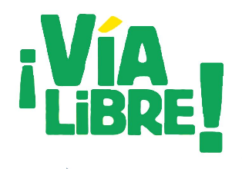UNIDAD CORTA 1

**España: ¿única o plural?**

**Las autonomías**

**El independentismo**

**El plurilingüismo**



**La unidad territorial**

**La identidad**